- Проектирование продольного профиля автомобильной дороги

Проектирование продольного профиля - один из наиболее сложных процессов проектирования любой автомобильной дороги. Оно включает решение двух групп вопросов: выявление природных характеристик трассы и проектных конструктивных характеристик дороги.
Продольный профиль (рисунок 4.1) содержит линию поверхности земли (черный профиль), грунтовый разрез и проектную линию (красный профиль). Он характеризует рельеф местности по оси дороги, грунтовые и гидрологические условия трассы и проектное положение бровки земляного полотна.
Разработка продольного профиля производится в следующем порядке:
- вычерчивают сетку, граф по форме, приведенной на рисунке 4.2;
- вычерчивают черный профиль автомобильной дороги по ее оси. Отметки поверхности земли определяют по карте с применением методов интерполяции и экстраполяции с точностью до 0,1 м. (рисунок 4.3).
- вычерчивают грунтовый разрез. Его верхнюю линию проводят на 2 см ниже линии черного профиля, строго повторяя ее. В масштабе 1:50 отображают характер напластования грунтов естественного основания, принимаемый по данным геологических взыскания.
- наносят, на линию черного профиля проектируемые трубы и мосты
- всю трассу разбивают на участки типов местности. Для этого по карте анализируют рельеф вдоль трассы и используют приведенные в таблице 4.1 характерные признаки увлажнения (Приложение В, таблица 1 /7/).
- результаты разбивки отображают в записке с указанием пикетажной привязки границ участков.
- анализируют возможность снежных заносов по трассе. К снегозаносимым участкам следует относить те, которые расположены на открытой местности в районах с образованием устойчивого снежного покрова (I, ІІ, ІІІ и частично IV дорожно-климатические зоны), результаты отображают в пояснительной записке.
- устанавливают и фиксируют требования к минимально необходимым высотам насыпей на сырых, мокрых и снегозаносимых участках трассы. Минимальные высоты насыпей на сырых и мокрых участках трассы определяют по данным таблицы 4.2.
- на продольный профиль наносят контрольные высотные точки, через которые должна пройти красная линия (пересечения дорог, трубы, мосты и путепроводы);
- принимают принципиальное решение по высотному протяжению всей красной линии;
- проектирование красной линии в выемках является только на сухих снегозаносимых и пескозаносимых участках трасс. Как правило, мелким выемкам в этом случае придается обтекаемая форма;
- вычисляют алгебраические значения величин углов перелома и оценивается необходимость вписывания в них вертикальных кривых. Кривые вписываются в те изломы, где i >5‰ на дорогах I и II категорий, 10‰ и больше на дорогах III категории и 20‰ и больше на дорогах IV и V категорий /7/. Кривые вписывают с помощью лекал по разметкам трех основных точек кривой – начало, конец и середина. Радиусы кривых назначают /7/, а их элементы устанавливают по таблицам /9/.
- Положение точек перелома красной линии на вертикальных кривых показывают тонкой красной линией. Окончательное изображение красной линии производят красной тушью в виде сплошной плавной (жирной) линии.
- Начало и конец каждой вертикальной кривой «привязывают» к сквозному пикетажу путем простановки у концов знака соответствующих цифр, вычисленных при известном пикетажном положении точки перелома и известном значении длины тангенса.
- Вычисляют и записывают у красной линии рабочие отметки насыпей и выемок /2/.
- Полное оформление чертежа производят в соответствии с рисунком 4.1 или рисунками 1.19 /2/, 2.6 /3/.

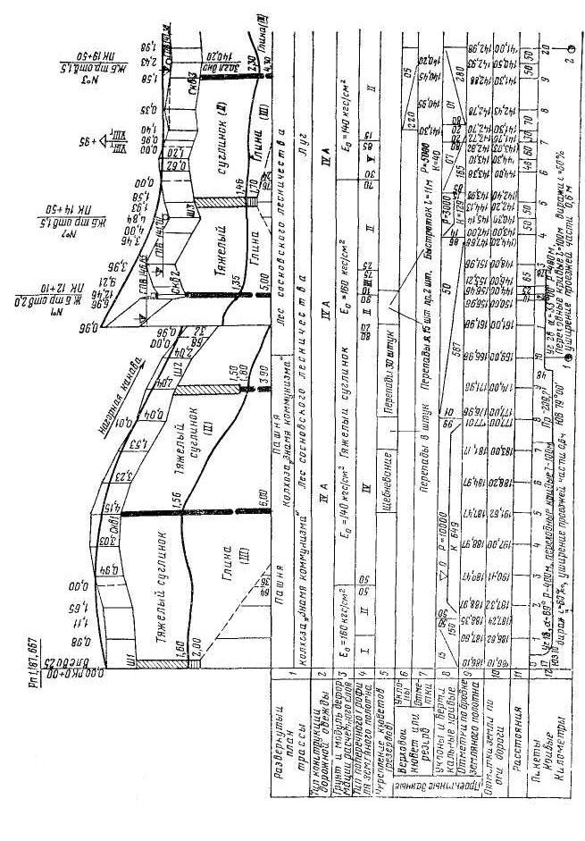
Рисунок 4.1 – Продольный профиль
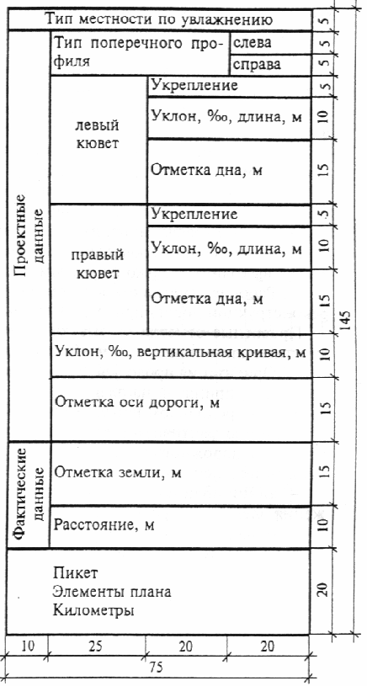
Рисунок 4.2 – Форма боковика таблицы-сетки, помещаемой под продольным профилем

Таблица 4.1 Типы местности по характеру и степени увлажнения
Тип местности | Признаки в зависимости от дорожно-климатических зон
Тип местности | III | IV | V
1-й | Поверхностный сток обеспечен; грунтовые воды не влияют на увлажнение верхней толщи; почвы сере; лесные слабоподзолистые и черноземы оподзоленные и выщелоченные. | Поверхностный сток обеспечен; грунтовые воды не влияют на увлажнение толщи; почвы - черноземы, темно-каштановые почвы. | Грунтовые воды не влияют на увлажнение; почвы в северной части бурые, в южной - светло-бурые и сероземы.
2-й | Поверхностный сток не обеспечен; грунтовые воды не влияют на увлажнение верхней толщи; почвы подзолистые, в южной части - лугово-черноземные, солонцы и солоди. | Поверхностный сток не обеспечен; грунтовые воды не влияют на увлажнение верхней толщи; почвы - сильносолонцеватые черноземы, каштановые, солонцы и солоди. | Грунтовые воды не влияют на увлажнение верхней толщи; почвы - солонцы, такыры, солончаковатые солонцы и реже солончаки.
3-й | Грунтовые воды или длительно (более 30 сут) стоящие поверхностные воды влияют на увлажнение верхней толщи; почвы полуболотные | Грунтовые воды или длительно (более 30 сут) стоящие поверхностные воды влияют на увлажнение верхней толщи; почвы полуболотные или болотные, солончаки и солончаковатые солонцы | Грунтовые воды или длительно (более 30 сут) стоящие поверхностные воды влияют на увлажнение верхней толщи; почвы - солончаки, солончаковатые солонцы; постоянно орошаемые территории

Примечания:
1. Участки, где залегают песчано-гравийные или песчаные грунты (за исключением мелких пылеватых песков) мощностью более 5 м при расположении уровня грунтовых вод на глубине 3 м в III зоне и более 2 м в IV, V зонах, относятся к 1-му типу независимо от наличия поверхностного стока (при отсутствии длительного подтопления)
2. Грунтовые воды не оказывают влияния на увлажнение верхней толщи грунтов в случае, если их уровень в предморозный период залегает ниже глубины промерзания не менее чем на 2,0м при глинах, суглинках тяжелых пылеватых и тяжелых; на 1,5м в суглинках легких пылеватых и легких, супесях тяжелых пылеватых и пылеватых; на 1,0м в супесях легких, легких крупных и песках пылеватых
3. Поверхностный сток считается обеспеченным при уклонах поверхности грунта в пределах полосы отвода более 2‰

Таблица 4.2 Наименьшее возвышение поверхности покрытия
Грунт рабочего слоя | Наименьшее возвышение поверхности покрытия, м, в пределах дорожно-климатических зон
Грунт рабочего слоя | III | IV | V
Песок мелкий, супесь легкая крупная, супесь легкая | 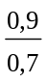 | 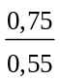 | 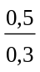
Песок пылеватый, супесь пылеватая | 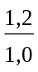 | 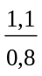 | 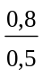
Суглинок легкий, суглинок тяжелый, глины | 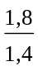 | 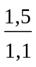
Супесь тяжелая пылеватая, суглинок легкий пылеватый, суглинок тяжелый пылеватый | 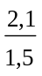 | 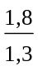 | 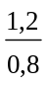
Примечания:
1. Над чертой - возвышение поверхности покрытия над уровнем грунтовых вод, верховодки или длительно (более 30 сут) стоящих поверхностных вод, под чертой - то же, над поверхностью земли на участках с необеспеченным поверхностным стоком или над уровнем кратковременно (менее 30 сут) стоящих поверхностных вод.
2. За расчетный уровень грунтовых вод надлежит принимать максимально возможный осенний (перед промерзанием) уровень за период между восстановлениями прочности дорожных одежд (капитальными ремонтами). В районах, где наблюдаются частые продолжительные оттепели, за расчетный следует принимать максимально возможный весенний уровень грунтовых вод за период между капитальными ремонтами. В районах с глубиной промерзания менее толщины дорожной одежды за расчетный уровень следует принимать максимально возможный уровень грунтовых вод требуемой вероятности превышения в период его сезонного максимума. При отсутствии указанных данных, а также при наличии верховодки за расчетный допускается принимать уровень, определяемый по верхней линии оглеения грунтов.
3. Возвышение поверхности покрытия дорожной одежды над уровнем подземных вод или уровнем поверхностных вод при слабо- и среднезасоленных грунтах следует увеличивать на 20% (для суглинков и глин - 30%), а при сильнозасоленных грунтах - на 40 - 60%.
4. В районах постоянного искусственного орошения возвышение поверхности покрытия над зимне-весенним уровнем грунтовых вод в IV - V зонах следует увеличивать на 0,4 м, а в III зоне на 0,2 м.

Высоту насыпи на участках дорог, проходящих по открытой местности, по условию снегонезаносимости во время метелей следует определять расчетом по формуле:
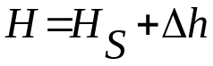 (4.1)
где H - высота незаносимой насыпи, м;
H_{S} - расчетная высота снегового покрова в месте, где возводится насыпь, с вероятностью превышения 5%, м. При отсутствии указанных данных допускается упрощенное определение h_{S} с использованием метрологических справочников;
Δh - возвышение бровки насыпи над расчетным уровнем снегового покрова, необходимое для её незаносимости снегом, м.

Примечание - В случаях, когда Δh оказывается меньше возвышения бровки насыпи над расчетным уровнем снегового покрова по условиям снегоочистки ΔhSc (см. ниже), в формулу (4.2) вместо Δh вводится Δhsc.

Возвышение бровки (Δh) насыпи над расчетным уровнем снегового покрова необходимо назначать, м, не менее:
1,2 – для дорог I категории;
0,7 – для дорог II категории;
0,6 – для дорог III категории;
0,5 – для дорог IV категории;
0,4 – для дорог V категории.
В районах, где расчетная высота снегового покрова превышает 1м, необходимо проверять достаточность возвышения бровки насыпи над снеговым покровом по условию беспрепятственного размещения снега, сбрасываемого с дороги при снегоочистке, используя формулу
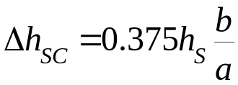 (4.2)
где Δh_{sc} - возвышение бровки насыпи над расчетным уровнем снегового покрова по условиям снегоочистки, м;
b - ширина земляного полотна, м;
a - расстояние отбрасывания снега с дороги снегоочистителем, м; для дорог с регулярным режимом зимнего содержания допускается принимать a=8м.

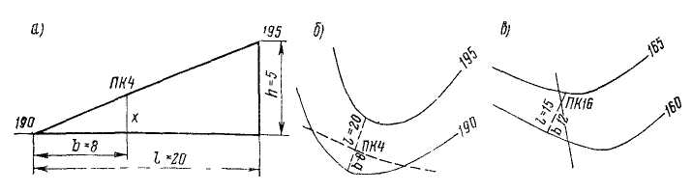
Метод интерполяции

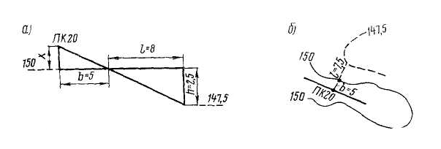

Метод экстраполяции

Рисунок 4.3 - Схемы к расчету отметок точек

СПИСОК ЛИТЕРАТУРЫ

- Бабков В.Ф, О.В. Андреев. Проектирование автомобильных дорог. ч.I-II. –М.:Транспорт, 1987.
- Автомобильные дороги (примеры проектирования). /Под ред. В.С.Порожнякова – М: Транспорт, 1983.
- Справочник инженера-дорожника. Проектирование автомобильных дорог. /Под ред. Г.А.Федотова – М.: Транспорт, 1989.
- Гохман В.А. и др. Пересечения и примыкания автомобильных дорог. – М.: Высшая школа, 1989.
- Сардаров А.С. Архитектура автомобильных дорог. – М. :Транспорт, 1989.
- Справочное пособие. Технико-экономическое обоснование при проектировании переходов. /Под ред. Е.В.Болдакова. – М.:Транспорт,1981.
- СНиП 3.03.09-2006* Автомобильные дороги. Астана, 2007 – 47с.
- СН РК 3.03-19-2006 Проектирование дорожных одежд нежесткого типа. Астана, 2006 – 65с.
- Антонов Н.М., Боровков Н.А. и др. Проектирование и разбивка вертикальных кривых на автомобильных дорогах. – М.: Транспорт, 1968.
- Андреев О.В. Проектирование мостовых переходов. – М.: Транспорт, 1980.
- Методические указания по выполнению практической работы №1 «Полевой проект участка автодороги» - Усть-Каменогорск: УК СДИ, 1991.
- Краткий автомобильный справочник. –М.:Транспорт, 1989.
- Митин Н.А. Таблицы для подсчета объемов земляного полотна автомобильных дорог. – М.: Транспорт, 1977.
- Митин Н.А. Таблицы для разбивки кривых на автомобильных дорогах. – М.: Транспорт, 1971.
- Ройзман А.С. Пособие по проектированию автомобильных дорог. Изд. 4-е перераб. и доп. Изд-во «Транспорт», 1974, 272с.
- Красильщиков И.М., Елизаров А.В. «Проектирование автомобильных дорог» Учебное пособие для техникумов, 1986г. – 215с.

